新教务管理系统教学秘书调停课操作流程图示
一、登录新系统客户端
二、进入教学安排进行课程调整：
（1）点击进入
（2）点击进入
（3）点击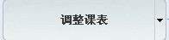
（4）在“调整课表”的下拉选项中选择
（5）按照以下图示进行调课处理：
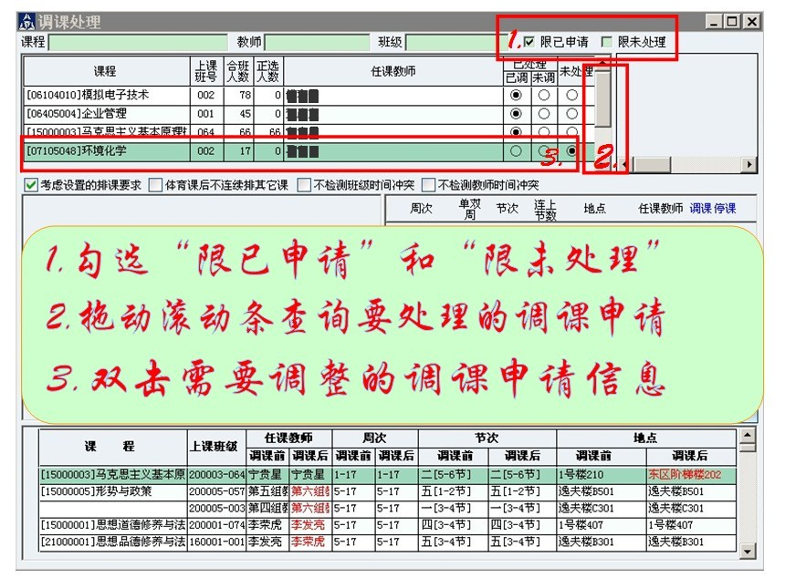
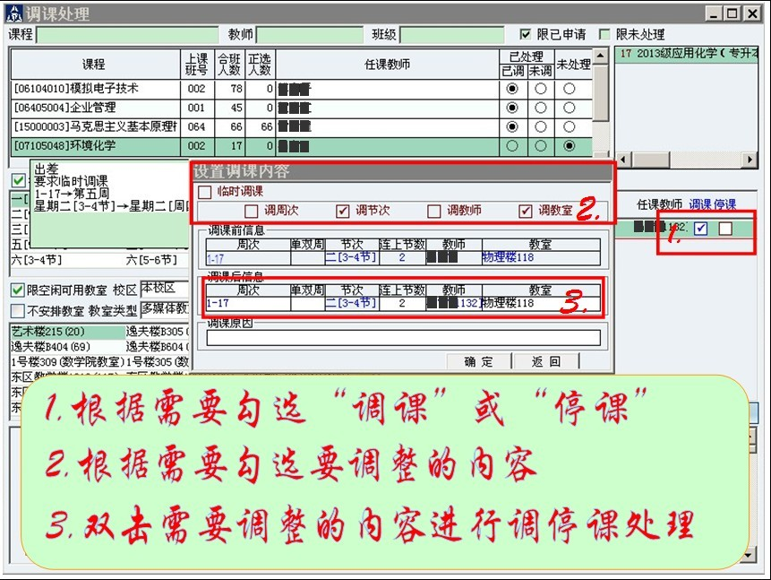
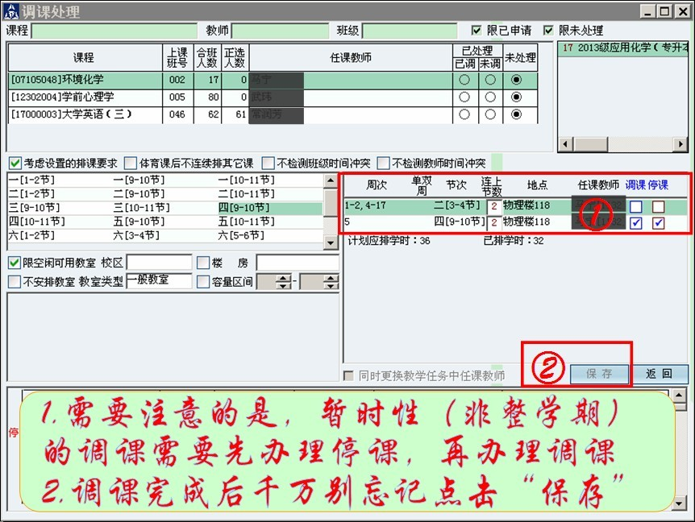
（6）调整处理时一定要慎重，调整后再做处理容易出现混乱！

